




Fachschaftsrat des IHI Zittau
Erstsemester Survival Guide

Liebe Erstis,

seid herzlich willkommen in Zittau sowie am IHI Zittau – dem Internationalen Hochschulinstitut der Technischen Universität Dresden! Ebenfalls herzlich willkommen im Dreiländereck zwischen Polen, Tschechien und Deutschland!
An einer neuen Universität anzufangen kann schwer und einschüchternd sein, das wissen wir selbst nur allzu gut! Aus dem Grund haben wir aus unseren eigenen Erfahrungen die wichtigsten Adressen, Ansprechpersonen und Tipps in diesem Ersti-Guide gesammelt, um Euch den Start am IHI und in Zittau so einfach wie möglich zu machen. Falls Ihr trotzdem Fragen haben oder Fragen benötigt, zögert bitte nicht uns anzusprechen; wir stehen Euch mit Rat und Tat zur Seite. Und Gleiches gilt, falls Ihr Verbesserungsvorschläge für den Ersti-Guide habt! ;)

Euer Fachschafsrat

Christoph, Iris, Tanja, Victor, Felix, Ferdinand, Patrick, Sophia

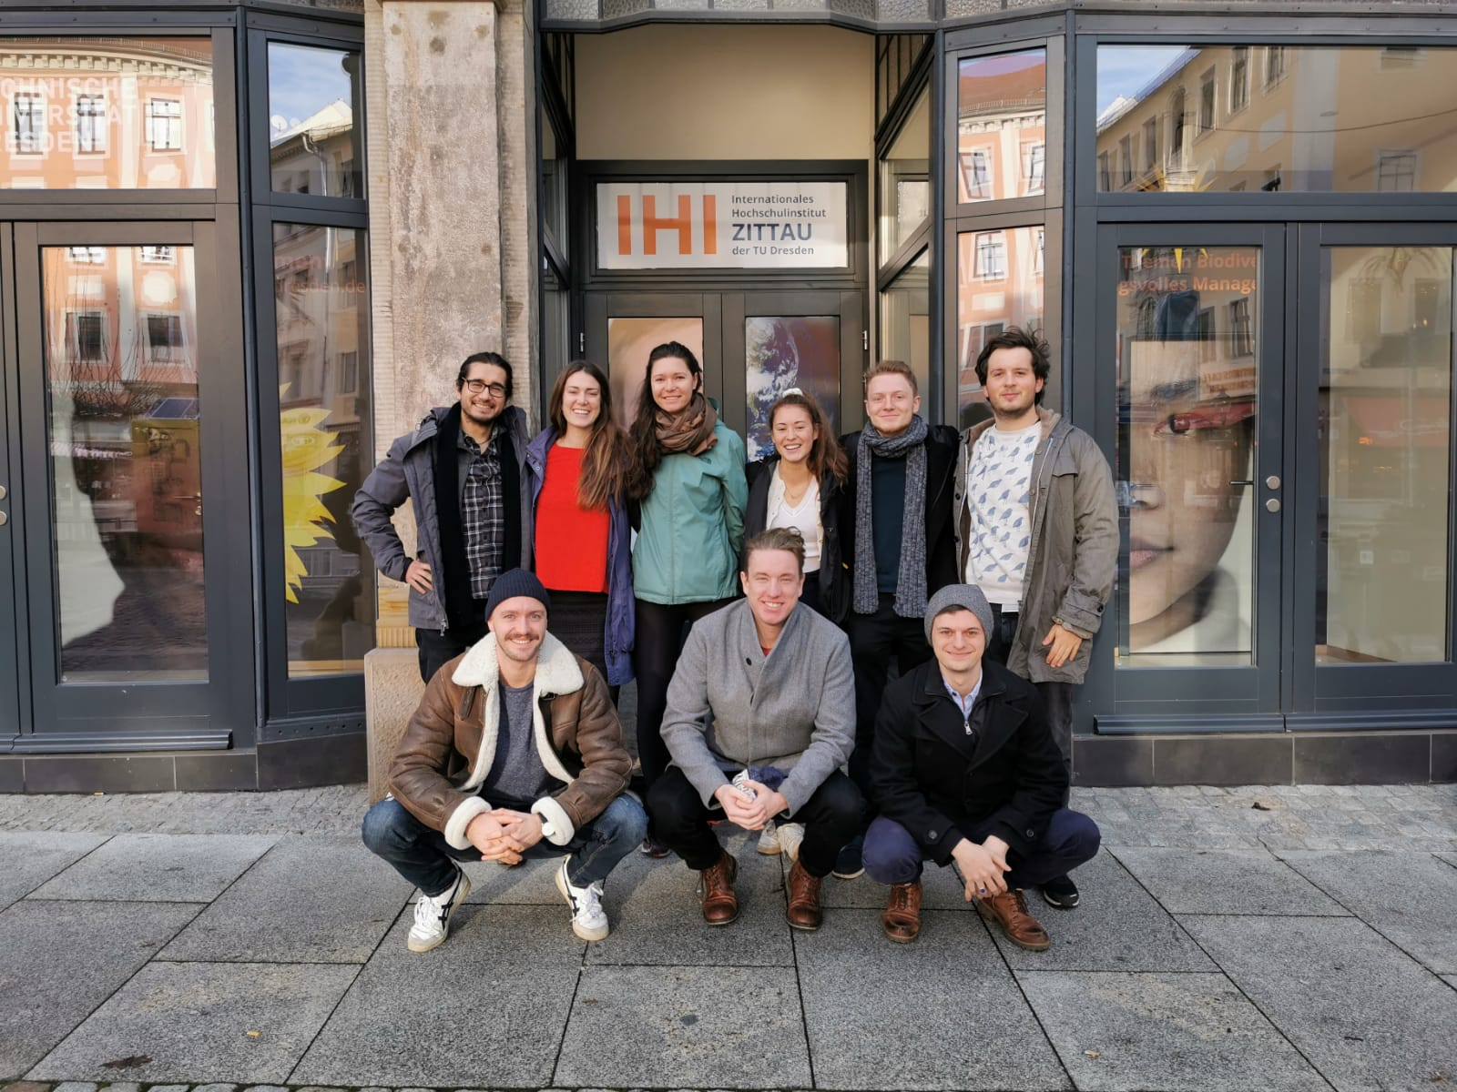

Wichtige Kontakte

Fachschaftsrat (FSR) – Studentenvertreter: wir repräsentieren die Studierenden des IHI´s und deren Interessen.

FSR Büro:
Raum 0.02, Markt 23
02763 Zittau
E-Mail: fsr.ihi@mailbox.tu-dresden.de

Kontaktperson für Probleme in oder um die Universität:
Frau Iris Merkelbach
iris.merkelbach@mailbox.tu-dresden.de

Kontaktperson für internationale Studierende:
Herr Victor Jorquera
Victor.jorquera@mailbox.tu-dresden.de

Tutor - Kontaktperson für internationale Studierende:
Frau Sarah Deutscher
sarah.deutscher@mailbox.tu-dresden.de

Frau Claudia Christensen Garcia
claudia_maria.christensen_garcia@mailbox.tu-dresden.de

Hilfe bei Fragen und Problemen rund ums Studium und das Einleben in Deutschland; Unterstützung bei der Orientierung am IHI Zittau.

Für weitere Fragen stehen wir Dir natürlich gerne zur Verfügung! Du kannst uns jederzeit persönlich oder schriftlich ansprechen und wir freuen uns, Dir weiterzuhelfen!

Hochschulsport:
http://www.hszg.de/campusleben/hochschulsport/angebot.html
Kursangebote ab 01.10.2020 einsehbar
Die Anmeldung zum Hochschulsport erfolgt online mit deinen IHI Zugangsdaten. Die Bezahlung der gewählten Kurse erfolgt mit dem Studentenausweis an den Terminals im Haus Z I, Raum 0.27 in Zittau und im Haus GII, Raum 12 in Görlitz.
Alle wichtigen Informationen findest Du auf der Website der HSZG unter Hochschulsport (siehe Link)!

Wichtige Corona-Hygieneregeln
Die Covid-19-Pandemie dauert noch immer an. Daher gilt es, achtsam zu bleiben, um das Ansteckungsrisiko für euch und Andere möglichst gering zu halten!
Da das Ansteckungsrisiko vor allem in geschlossenen Räumen, bei Gesprächen und in großen Gruppen besonders hoch ist, solltet ihr die AHA+L-Formel weiterhin beherzigen:
- Abstand halten! (1,5 Meter)
- Hygiene beachten!
- Alltagsmaske tragen!
- Lüften!
Genauere Informationen zu den Abstands- & Hygieneregeln könnt ihr unter folgendem Link finden:
https://www.infektionsschutz.de/coronavirus/

Kontaktdaten des Gesundheitsamtes Görlitz: +49 3581 663-5656

Studentenwerk Dresden in Zittau/Görlitz:
https://www.studentenwerk-dresden.de/wirueberuns/corona-informationen.html

Informationen der TU-Dresden: www.tu-dresden.de/corona

Sonstiges
Notfallnummern:
- Polizei: 110
- Feuerwehr/Krankenwagen: 112

Telefonvorwahlen in der Gegend:
- Zittau: 03583
- Görlitz: 03581
- Dresden: 0351
- Tschechien: 00420
- Polen: 0048

Freizeit in Zittau
Zittau befindet sich in mitten einer reichen Umgebung von schönen Städten, Landschaften und Natur. Das solltest Du erkunden und genießen! Dazu gehören unter anderem:
- Der Olbersdorfer See
- Das Zittauer Gebirge
- Liberec
- Prag
- Bautzen
- Das Biosphärenreservat Oberlausitzer Heide- und Teichlandschaft
- Der Spreewald

Events
Der Fachschaftsrat sowie die Hochschule Zittau/Görlitz organisieren regelmäßig Veranstaltungen und Partys. Infos dazu bekommst Du per E-Mail oder am IHI (im FSR Infokasten).

Wichtige Daten im Studienjahr 2020/21
Wintersemester 2020/2021
- Offizieller Zeitraum Wintersemester: 01.10.2020 – 31.03.2021
- Erstsemester-Woche: 19.10. – 23.10.2020
- Beginn der Lehrveranstaltungen: 26.10.2020
- Lehrveranstaltungen: 26.10. – 19.12.2020 und 04.01. – 06.02.2021
- Rückmeldungsfrist für das Sommersemester 2021: 15.01. – 05.03.2021
- Kernprüfungszeit: 08.02. – 06.03.2021
- Vorlesungsfreie Zeiten/Feiertage:
  - Reformationstag: 31.10.2020
  - Buß- und Bettag: 18.11.2020
  - Jahreswechsel: 19.12.2020 - 04.01.2021

Vorlesungsfreie Zeit: 06.02.2021 – 31.03.2021

Sommersemester 2021
- Offizieller Zeitraum Sommersemester: 01.04.2021 – 30.09.2021
- Lehrveranstaltungen: 12.04. – 24.07.2021
- Kernprüfungszeit: 02.08.2021 – 21.08.2021
- Vorlesungsfreie Zeiten/Feiertage:
  - Ostern: 02.04.2021 - 05.04.2021
  - 1. Mai: 01.05.2021
  - Dies academicus: 05.05.2021
  - Himmelfahrt: 13.05.2021
  - Pfingsten: 21.05.2021

Vorlesungsfreie Zeit: 25.07.2021 – 30.09.2021

Unsere Universität in Zittau
Studentensekretariat:
Markt 23, Raum 3.02 [Hauptgebäude IHI]
02763 Zittau
E-Mail: studium.ihi@​tu-dresden.de
Rufnummer: +49 3583 61241-12/22
Öffnungszeiten:
Mo und Di: 9:30 – 12:00
Mi und Do: 13:00 – 15:00 (oder nach Vereinbarung)

Frau Dipl.-Verw. (FH) Uta Scheunig
E-Mail: uta.scheunig@tu-dresden.de; Raum 3.05
Tel.: 03583 / 612-4115

Frau Heike Effenberger
E-Mail: heike.effenberger@tu-dresden.de; Raum 3.02
Tel.: 03583 / 612 4122

Frau Peggy Korschelt
E-Mail: peggy.korschelt@tu-dresden.de; Raum 3.02
Tel.: 03583 / 612 4112

Unser Studentensekretariat fungiert auch als Prüfungsamt und akademisches
Auslandsamt!
Das Studentensekretariat kümmert sich um:
- Immatrikulation und Rückmeldung
- Prüfungen (Anmeldung, Wahlmodule)
- Erasmus und andere Auslandsaustausche
- Anerkennung von Leistungspunkten und Prüfungen
- Anerkennung von Praktika

Kostenlose Beratung für Studierende
Rechtsberatung:
Zittau
Mo – Fr 09:30 – 16:00 Rechtsberatung per E-Mail oder telefonisch
Hochwaldstraße 12, Zittau

Herr Gert Sureck
E-Mail: studentische-rechtsberatung@studentenwerk-dresden.de
Tel.: 0049 351 / 4697-809

Herr Thomas Neumann
E-Mail: info.zittau-goerlitz@studentenwerk-dresden.de
Tel.: 0049 3583 / 6881-55

Görlitz und Dresden
E-Mail: studentische-rechtsberatung@studentenwerk-dresden.de
Tel.: 0049 351 / 4697-809

Psychosoziale Beratung:
Zittau
Jeden ersten Mittwoch im Monat
Hochwaldstraße 12, Raum 0.2.13
Frau Dipl.-Päd. Nancy Ludwig
E-Mail: nancy.ludwig@studentenwerk-dresden.de

Görlitz
Jeden ersten Donnerstag im Monat
Beratungsraum im Wohnheim Vogtshof, Südflügel, Haus 4.1, 1. OG
Gottfried-Kiesow-Platz 2, 02826 Görlitz
Frau Dipl.-Päd. Nancy Ludwig
E-Mail: nancy.ludwig@studentenwerk-dresden.de
Soziale Beratung:
Telefonische Beratung Di & Do: 9 – 12 & 13 – 17
Brückenstraße 1, Haus II, Raum 264
02826 Görlitz

Anmeldung und Kontakt:
E-Mail: sozialberatung@studentenwerk-dresden.de
Tel.: 0049 351 / 4697 - 661 oder - 662

Bankkonto eröffnen
In Zittau hast Du verschiedene Möglichkeiten, ein deutsches Bankkonto zu eröffnen:
Deutsche Bank
Neustadt 47, Zittau
Commerzbank
Neustadt 13-15, Zittau
Sparkasse
Frauenstraße 21, Zittau
Es gibt auch zahlreiche Online-Banken, wie z.B.:
https://www.dkb.de/
Wenn Du kein Deutsch sprichst, können wir Dich gern zum ersten Termin in der Bank begleiten. Kontaktiere uns einfach und wir können einen Termin ausmachen!

Wichtig: Rückmeldung!
Zur Fortführung des Studiums! Innerhalb der Rückmeldefrist für das nächste Semester, muss man den Semesterbeitrag (mit oder ohne Semesterticket) überweisen. Weitere Informationen werden rechtzeitig von dem Studentensekretariat vermittelt.
Rückmeldungszeitraum für das SoSe 2021: 15.01. – 05.03.2021

Online-services:
Studentenportal:
Hier findest Du unter anderem Deine Immatrikulationsbescheinigungen, Hinweise zur Rückmeldung sowie Deinen Notenspiegel.
https://studenten.ihi-zittau.de/qisserver/rds?state=user&type=0&category=menu.browse&breadCrumbSource=portal&startpage=portal.vm

Opal:
Hier findest Du das Lernmaterial und andere wichtige Informationen bezüglich Deiner Kurse. Das Portal kann auch als Forum für die Studierenden benutzt werden, um Tipps und Meinungen rund um die Kursinhalte auszutauschen. Die Zugangsdaten für die einzelnen Module bekommst Du von Deinen Professoren während der Vorlesung.
https://bildungsportal.sachsen.de/opal/shiblogin

Hochschulbibliothek
Hochwaldstraße 12, 02763 Zittau
Öffnungszeiten: Mo, Mi, Do, Fr: 10 – 15; Di: 10 - 18
(Veränderte Öffnungszeiten während Sommer und Prüfungszeit siehe Website)

Website: http://hsb.hszg.de/

Die Bibliothek verfügt u.a. über Kopiergeräte, Scanner, PC-Pools, Seminarräume und private Lernräume.

Mensa
Hochwaldstraße 12, 02763 Zittau (unter bzw. neben der Bibliothek)
- Automaten, um Deinen Studentenausweis mit Geld aufzuladen. Mit dem Studentenausweis kannst Du Dein Essen in der Mensa oder die Gebühren für den Hochschulsport bezahlen oder Kopien machen und drucken.

- Ein schwarzes Brett mit Interessanten Informationen wie Jobangeboten oder Veranstaltungen jeglicher Art in Zittau und Umgebung.

Zusätzliche Services am IHI
PC-Labs
Markt 23, 2.OG, Raum 2.02 (Lehrkabinett)
Markt 21, E.G., Raum 0.51 (im Erdgeschoss geradeaus weiter, dann links die drei Stufen hinauf und in diese Tür hinein)
Zugang nur mit Studentenausweis! Die PC-Benutzung, das Scannen, Kopieren und Drucken sind kostenlos, man muss allerdings sein eigenes Papier mitbringen.

Info-Bildschirm
Hängt direkt innerhalb des Haupteingangs zu Markt 23. Hier gibt es Informationen über u.a. Stundenpläne, Änderungen der Räume oder Veranstaltungen.

Info-Kasten und Foyer
1. und 2. OG, Markt 23. Informationen für alle Studiengänge, Veranstaltungen.
- Im Foyer vor dem Studentensekretariat findest Du auch noch weiteres Infomaterial der TU Dresden sowie anderer akademischer Förderer und Partner.

Info-Kasten des FSR
1. OG Markt 23 Hier findest Du alle Infos über die Aktivitäten und Veranstaltungen des Fachschafsrats, sowie ab und zu gewisse Zusatzinformationen. Es lohnt sich also, mal reinzuschauen..

Hausmeister für Studentenwohnheime D, E, F
Herr Jens Hebestreit
E-Mail: jens.hebestreit@studentenwerk-dresden.de
Tel.: 0049 3583 / 688121
Mobil: 0049 162 2946101
Öffnungszeiten:
Mo: 7:30 – 7:45 und 11:45 – 12:15 und 15 – 15:30
Di und Fr: 7:30 – 7:45 und 11:45 – 12:15
Do: 7:30 – 7:45 und 11:45 – 12:15 und 15 – 17

Hausmeister für Studentenwohnheime G
Lutherplatz 4, Lindenstraße 30 und 18
Herr Mario Herrmann
E-Mail: mario.herrmann@studentenwerk-dresden.de
Tel.: 0049 162 2946102
Öffnungszeiten:
Mo: 7:30 – 7:45 und 11:45 – 12:15 und 15 – 15:30
Di und Fr: 7:30 – 7:45 und 11:45 – 12:15
Do: 7:30 – 7:45 und 11:45 – 12:15 und 15 – 17

In dringenden Fällen: Technische Häuserverwaltung während der Dienstzeit
Tel.: 0049 3583 / 688143
Mobil: 0049 162 2946100

Wichtig:
Sobald Du Deinen Aufenthaltstitel bzw. die Verlängerung deines Visums bekommen hast, musst Du dies beim Studentensekretariat melden!

WICHTIG!!! Der Aufenthaltstitel mit dem Begleitblatt muss wie der Reisepass IMMER mit sich geführt werden (es sind Kontrollen durch die Bundespolizei möglich)!!!

Wohnungsuche in Zittau
Bekannte Websiten:
https://www.wg-gesucht.de/
http://www.wohnheim-zittau.de/

Studentenwohnheime
Verwaltung: Studentenwerk Dresden
http://www.studentenwerk-dresden.de/goerzitt/
Hochwaldstraße 12, 02763 Zittau [neben der Mensa]
Öffnungszeiten:
Di: 9 – 12:30 Mi: 11 – 12:30 Do: 13 – 17

Herr Ralph Böhm
E-Mail: ralph.boehm@studentenwerk-dresden.de
Tel.: 0049 3583 / 688 158

Frau Heidemarie Michel
E-Mail: heidemarie.michel@studentenwerk-dresden.de
Tel.: 0049 3581 / 406388

Wichtige Informationen und Tipps für den Studienbeginn in Deutschland
Krankenversicherungspflicht
Ohne Krankenversicherung ist die Immatrikulation (Anmeldung) an der Universität nicht gültig!
Um Dich bei einer Krankenversicherung anzumelden, musst Du Folgendes mitbringen: Passbild, Immatrikulationsbescheinigung, Mietvertrag, Visumsunterlagen.

Man hat verschiedene Möglichkeiten für eine gesetzliche Krankenkasse, deshalb haben wir im Folgenden für Dich zusammengetragen:

Techniker Krankenkasse
Kontakt: Herr Jörg Militzer
Rufnummer: 0049 / 4773897
Handynummer: 0049 151 44682366
E-Mail: joerg.militzer@tk.de

Barmer
Kontakt: Herr Philipp Schöbel
Rufnummer: 0049 800 – 333004106489
Handy: 0049 151 18234102
E-Mail: philipp.schoebel@barmer.de

AOK Plus
Kontakt: Herr Silvio Hornig
Rufnummer: 0049 800 - 1059037186
Handy: 0049 152 01570833
E-Mail: silvio.hornig@plus.aok.de

Wichtig: Nach Ankunft einen Hausarzt suchen. Das gewährleistet eine schnelle Aufnahme in Notfällen.
Für international Studierende: Erstbesuch am besten mit deutschsprachiger Begleitung (wie z.B. der/die TutorIn).

Es gibt zahlreiche Hausärzte in Zittau, z.B.:

Frau Dr. Eder
Tel.: 03583 / 791970
Lessingstr. 33
02763 Zittau

Frau. Dr. Krause
Tel.: 0049 3583 512227
Schrammstr. 29
02763 Zittau

Anmeldung beim Einwohnermeldeamt:
Wichtig: Innerhalb zwei Wochen nach dem Umzug!

Wo: Bürgeramt – Referat Pass- und Meldewesen
Franz-Könitzer-Str. 7, Room 216
02763 Zittau [neben der Feuerwehrwache]
Rufnummer: 0049 3583 / 752450

Öffnungszeiten:
Mo, Mi und Fr: 9 – 12
Di: 9 – 12 und 13:30 – 18
Do: 9 – 12 und 13:30 – 15
Mitzunehmen sind: Mietvertrag, Personalausweis/Reisepass, Visum und Immatrikulationsbescheinigung

Nur für Nicht-EU Bürger:
Anmeldung bei der Ausländerbehörde Aufenthaltstitel beantragen
Mitzunehmen sind (in Original und Kopie): Reisepass, Visum, Mietvertrag, Nachweis über Sicherung des Lebensunterhaltes, Immatrikulationsbescheinigung oder Zulassungsbescheid, Nachweis über Krankenversicherung, aktuelle Meldebescheinigung des Einwohnermeldeamtes, Antrag auf Erteilung eines Aufenthaltstitels und Lichtbild.

Wichtig: SOFORT den Aufenthaltstitel beantragen, um Zeit zu sparen! Damit erhältst Du eine Visumsverlängerung auf 2 Jahre (Zeit des Studiums). Der Aufenthaltstitel muss auf jeden Fall 10 Wochen vor Ablauf des Visums bei den Ausländerbehörden gemeldet werden.

Ausländerbehörden im Landkreis Görlitz
Landratsamt Görlitz, Außenstelle Zittau
Hochwaldstraße 29
02763 Zittau
E-Mail: info@kreis-gr.de
Tel.: 0049 3581 / 663-5190
Öffnungszeiten:
Di, Do: 8:30 – 12 und 13:30 – 18
Fr: 8:30 – 12

Kontakt für Zittau (auch auf Englisch): Mrs. Richter
Tel.: 0049 3581 / 663-5162

